### Постановка задачи.

* Переполнить стек рекурсий
* Переполнить стек достаточно большим массивом

### Введение.

[Стек — это область памяти, которая используется для хранения информации о вызовах функций и их параметрах](https://ru.wikipedia.org/wiki/%D0%A1%D1%82%D0%B5%D0%BA). Когда компилятор генерирует код для вызова функции, он помещает адрес возврата и аргументы функции в стек. [Когда функция завершается, она извлекает эти данные из стека и возвращает управление по адресу возврата](https://ru.wikipedia.org/wiki/%D0%A1%D1%82%D0%B5%D0%BA).

### Решение.

Чтобы переполнить стек рекурсией, достаточно вызвать рекурсивную функцию, которая будет вызываться бесконечное количество раз.

Чтобы переполнить стек достаточно большим массивов, можно при каждом вызове рекурсивной функции занимать большой объем памяти иницилизацией массива.

***Переполнение стека рекурсией:***

#include <iostream>

using namespace std;

int global = 1;

void arrayOverflow(){

global++;

cout << "Overflow: " << global << endl;

arrayOverflow();

if (global == 100){

return;

}

}

int main(int argc, char* argv[])

{

arrayOverflow();

return 0;

}

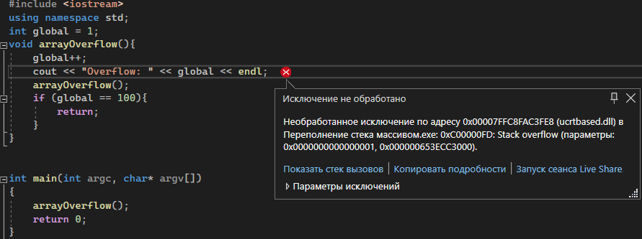

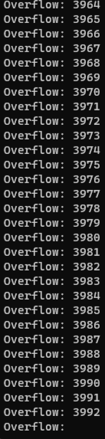

Ошибка 0xC00000FD свидетельствует о переполнении стека. С помощью только рекурсии переполнения стека удалось достигнуть за 3992 запуска функции.

***Переполнение стека достаточно большим массивом:***

#include <iostream>

using namespace std;

int global = 1;

void arrayOverflow(){

float dataArray[10000];

global++;

cout << "Overflow: " << global << endl;

arrayOverflow();

if (global == 100){

return;

}

}

int main(int argc, char* argv[])

{

arrayOverflow();

return 0;

}

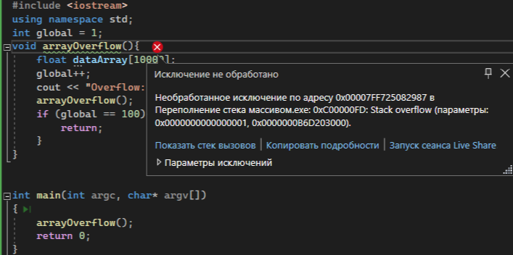

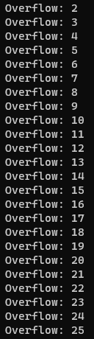

Ошибка 0xC00000FD свидетельствует о переполнении стека. С помощью массива переполнения стека удалось достигнуть за 25 запусков функций.

### Заключение.

Рекурсия - это одно из важных понятий в программировании, которое позволяет вызывать функцию саму на себя. Такой подход позволяет решать сложные задачи, однако, при необдуманном использовании, может привести к переполнению стека рекурсий. Переполнение стека рекурсий и переполнение стека при работе с массивами - это серьезные проблемы в программировании. Разработчикам необходимо строго следить за количеством вызовов функций и размером массивов, чтобы избежать переполнения стека. Недостаточное внимание этим вопросам может привести к сбоям в работе программы и даже к ее неработоспособности. Поэтому, при разработке программ, необходимо учитывать возможность переполнения стека и предотвращать такие ситуации заранее.